Besuch der Fotoausstellung „Mythos Paris“ in der Modernen Galerie Saarbrücken
Am Dienstag, den 20.2.2024 trafen sich 15 an der Fotoausstellung „Mythos Paris“ interessierte Menschen in der Modernen Galerie Saarbrücken. An den Dienstagnachmittagen ist der Eintritt in die Moderne Galerie umsonst und entsprechend viele Besucher nahmen die Ausstellung wahr.
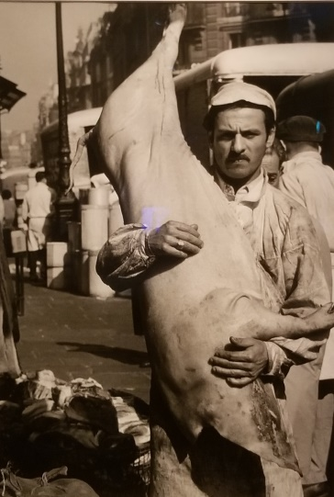
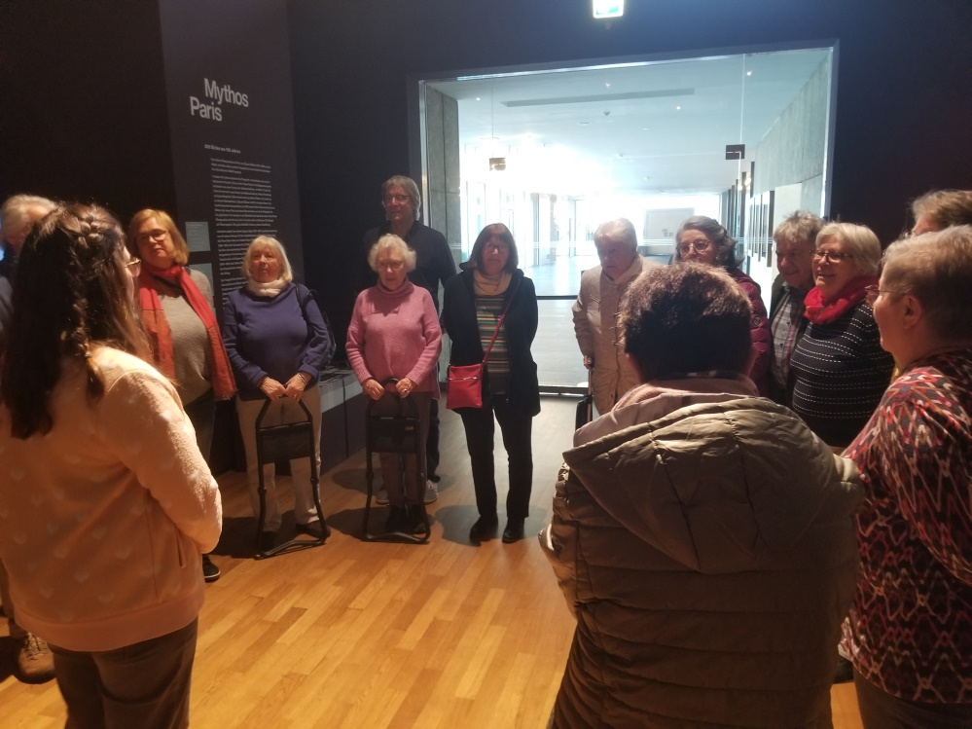

Unser Verein anders alt werden hatte auch Mitglieder des französischen Vereins „Ecoute, Entraide, Amitié“ eingeladen und so konnte dann gegen 15.00 Uhr die von uns gebuchte Führung beginnen. Die junge Frau führte uns Fotografien vor, die beispielhaft für bestimmte Themen und Stile standen. So z.B. etliche Fotos von bekannten Gebäuden, dem normalen Leben in der Stadt und vom „Bauch von Paris“, den bekannten Lebensmittelhallen, die später nach Rungis ausgelagert wurden.
Von Edouard Baldus bis Otto Steinert spannt die Ausstellung einen zeitlichen Bogen von rund 100 Jahren. Sie untersucht die fotografische Kultur in Paris, der Stadt wo die Fotografie 1839 patentiert wurde. Interessant für mich waren weniger die Architekturfotos und andere künstlerische Fotos, sondern eher die „humanistische Fotografie“, die die Menschen in ihrem normalen sozialen Umfeld zeigen.
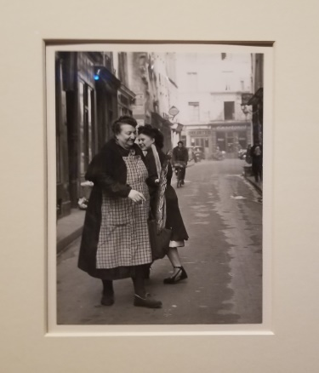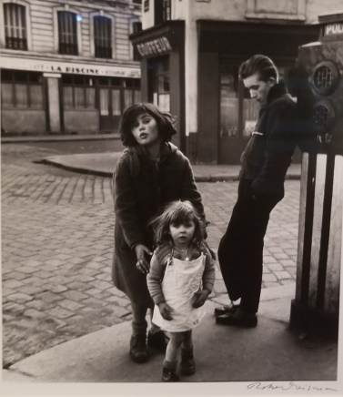
Nach einer guten Stunde endete die Führung. Ein gemeinsamer Besuch des Museumscafés konnte leider nicht stattfinden, es gab dort keine freien Plätze mehr. Die „Saarbrücker“ Vereinsmitglieder verabschiedeten unsere französischen Freundinnen und vertagten sich in das Galeriecafé am St. Johanner-Markt.
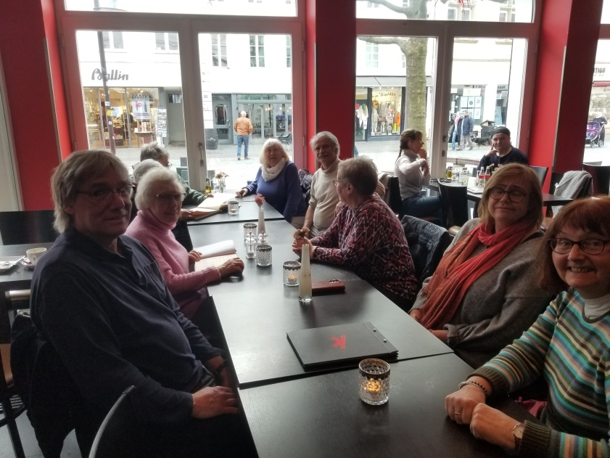

R.K., Feb. 2024

